PEDIDO DE PROVIDÊNCIAS Nº 3550/2025

Patrolamento e britagem na Rua Teco-Teco, em frente ao número 54, no Bairro Canudos.

Solicita-se, após os trâmites regimentais, que seja enviada cópia da presente proposição ao Poder Executivo, para que realize as seguintes providências:

Patrolamento e britagem na Rua Teco-Teco, em frente ao número 54, no Bairro Canudos.

O pedido se faz necessário tendo em vista a dificuldade dos moradores em transitar no trecho de chão batido.

Diante do acima exposto e sabedores da atenção de Vossa Excelência aos anseios da comunidade, contamos com seu apoio no atendimento deste pedido o mais breve possível.

Novo Hamburgo, 02 de outubro de 2025.

Vereadora Daia Hanich

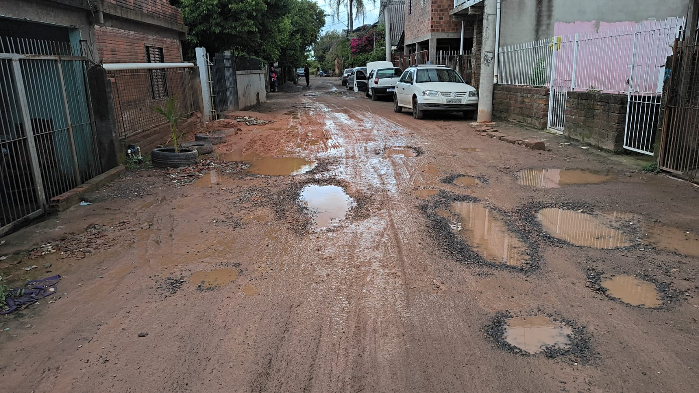

Obs.: Redação conforme original da autora.
/AU

